ПОСТАНОВЛЕНИЕ
« 16 » сентября 2020 года № 1037

г. Тверь
О подготовке проекта внесения изменения
в Правила землепользования и застройки города Твери,
утвержденные решением Тверской городской Думы от 02.07.2003 № 71

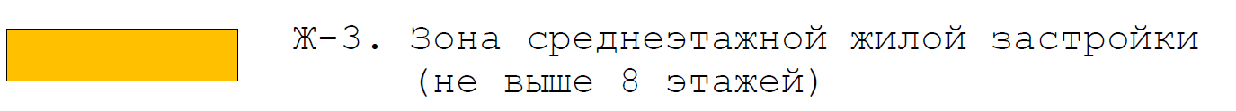
Рассмотрев предложение Филиала АО «СО ЕЭС» Тверское РДУ, в целях соблюдения прав и законных интересов правообладателя земельного участка с кадастровым номером 69:40:0300233:152 (адрес (местоположение): Местоположение установлено относительно ориентира, расположенного в границах участка. Почтовый адрес ориентира: Тверская область, г. Тверь, ул. Спартака, д. 14,15), в соответствии со статьями 31-33 Градостроительного кодекса Российской Федерации, решением Тверской городской Думы от 14.09.2018 № 218 «Об утверждении Порядка организации и проведения общественных обсуждений по вопросам градостроительной деятельности на территории города Твери», постановлением Администрации города Твери от 09.11.2012 № 1727 «О комиссии по землепользованию и застройке города Твери», Уставом города Твери, с учетом решения комиссии по землепользованию и застройке города Твери от 21.08.2020 (протокол № 13)

ПОСТАНОВЛЯЮ:

- Комиссии по землепользованию и застройке города Твери в срок до 16 ноября 2020 года подготовить проект внесения изменения в Правила землепользования и застройки города Твери, утвержденные решением Тверской городской Думы от 02.07.2003 № 71 (далее – проект Решения), относительно земельного участка с кадастровым номером 69:40:0300233:152 (адрес (местоположение): Местоположение установлено относительно ориентира, расположенного в границах участка. Почтовый адрес ориентира: Тверская область, г. Тверь, ул. Спартака, д. 14,15), и представить его в департамент архитектуры и градостроительства администрации города Твери.
- Департаменту архитектуры и градостроительства администрации города Твери:
  - Провести проверку проекта Решения на соответствие требованиям и документам, указанным в части 9 статьи 31 Градостроительного кодекса Российской Федерации.
  - По результатам проверки направить проект Решения Главе города Твери для принятия решения о проведении общественных обсуждений или в случае обнаружения его несоответствия требованиям и документам, указанным в части 9 статьи 31 Градостроительного кодекса Российской Федерации, в комиссию по землепользованию и застройке города Твери на доработку.
- Настоящее постановление вступает в силу со дня официального опубликования.
- Контроль за исполнением настоящего постановления возложить на первого заместителя (заместителя) Главы Администрации города Твери, курирующего вопросы жилищно-коммунального хозяйства, строительства и архитектуры.
Отчет об исполнении постановления представить в срок до 10 декабря 2020 года.

Глава города Твери А.В. Огоньков

